«Νωρίς τις μεταμεσονύκτιες ώρες της 1ης Αυγούστου κατέφθασε στη διασταύρωση της Γέφυρας του Κερίτη ένα Τάγμα Πεζικού και ένα Τάγμα της 5ης Μεραρχίας Αλπινιστών. Από εκεί, πεζοί πλέον, περικύκλωσαν τα χωριά του κάμπου εξορμώντας και προς τα χωριά της Ρίζας. Έτσι, τις πρώτες πρωινές ώρες, μετά το σύνθημα εφόδου διά φωτοβολίδων, άρχισε το δράμα των κατοίκων, συλλήψεις αθώων πολιτών και μεταφορά τους στον Αλικιανό, στο έκτακτο στρατοδικείο που συνέστησαν για νομιμοφάνεια της πράξεώς τους. Όσους προσπάθησαν να διαφύγουν τους εκτέλεσαν επιτόπου. Συλλήψεις, εκτελέσεις πολιτών, από 17 έως 80 ετών, ακόμα και αναπήρων, αδιακρίτως και, όπως καταγράφηκε στη συνέχεια, οι περισσότεροι των εκτελεσθέντων δεν είχαν λάβει μέρος στη Μάχη…  Το απόγευμα της 1^{ης} Αυγούστου εκατοντάδες στήλες καπνού υψώνονταν από τον Σκινέ (250 περίπου οικίες πυρπολήθηκαν και 44 κάτοικοι εκτελέστηκαν). Ο θρήνος των γυναικόπαιδων που αναζητούσαν γονείς, συζύγους και αδέλφια συνέθεταν την εικόνα του Ολοκαυτώματος…»  από το βιβλίο Ελληνικά Ολοκαυτώματα 1940–1945,  Δίκτυο Μαρτυρικών Πόλεων και Χωριών της Ελλάδος Περιόδου 1940-1945, εκδ. Λιβάνη, Αθήνα, 2010 |  | Περιφερεια Κρητης–Περιφερειακη Ενοτητα Χανιων  Δημος Πλατανια  Κοινοτητα, Ενορια & Πολιτιστικος Συλλογος Αλικιανου  Κοινοτητα & Περιηγητικη ΛΕΣΧΗ Σκινε  Αθλητικος Σκοπευτικος ΟΜΙΛΟΣ Χανιων  ΕΚΔΗΛΩΣΕΙΣ ΤΙΜΗΣ & ΜΝΗΜΗΣ  για τα  ΟΛΟΚΑΥΤΩΜΑΤΑ  ΤΟΥ ΚΕΡΙΤΗ & ΤΟΥ ΣΚΙΝΕ  - 1^{η} Αυγούστου 1941 -  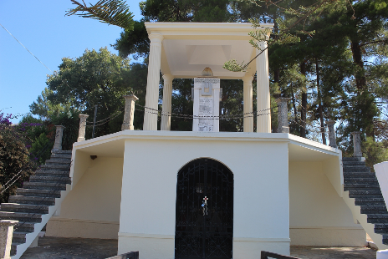  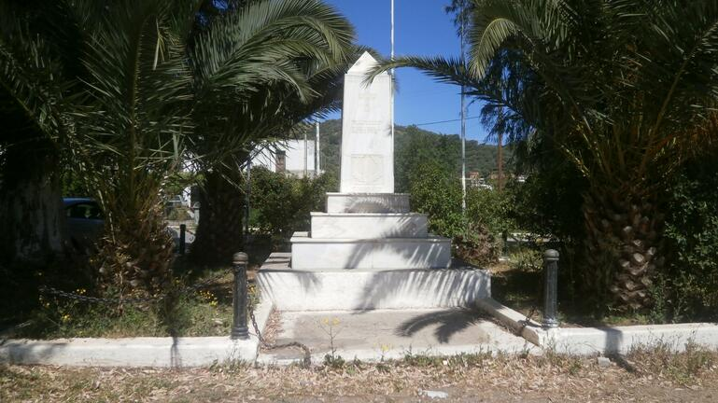  Πέμπτη 1^{η} Αυγούστου 2024  ώρα 10:30, Μνημείο Πεσόντων Κερίτη  ώρα 19:00, Μνημείο Πεσόντων Σκινέ  ----------------------------------------  Κυριακή 28^{η} Ιουλίου 2024  ώρα 09.00, Σκοπευτήριο Σκινέ
Π Ρ Ο Σ Κ Λ Η Σ Η  Η Περιφέρεια Κρήτης–Περιφερειακή Ενότητα Χανίων  και ο Δήμος Πλατανιά  σε συνδιοργάνωση με  την Κοινότητα, την Ενορία και τον Πολιτιστικό Σύλλογο Αλικιανού,  την Κοινότητα & την Περιηγητική Λέσχη Σκινέ  και τον Αθλητικό Σκοπευτικό Όμιλο Χανίων  σας προσκαλούν στις  ΕΚΔΗΛΩΣΕΙΣ ΤΙΜΗΣ & ΜΝΗΜΗΣ  για τα  ΟΛΟΚΑΥΤΩΜΑΤΑ  ΤΟΥ ΚΕΡΙΤΗ & ΤΟΥ ΣΚΙΝΕ  - 1^{η} Αυγούστου 1941 -  την Πέμπτη 1^{η} Αυγούστου 2024  ώρα 10:30, στο Μνημείο Πεσόντων Κερίτη  ώρα 19:00, στο Μνημείο Πεσόντων Σκινέ  και στον  ΕΠΕΤΕΙΑΚΟ ΑΓΩΝΑ ΠΡΑΚΤΙΚΗΣ ΣΚΟΠΟΒΟΛΗΣ  την Κυριακή 28 Ιουλίου 2024  ώρα 09.00, στο Σκοπευτήριο Σκινέ |  | Π Ρ Ο Γ Ρ Α Μ Μ Α  Πέμπτη 1^{η} Αυγούστου 2024,  ώρα 10:30, Μνημείο Πεσόντων Κερίτη, Κοινότητα Αλικιανού  - Επιμνημόσυνη δέηση  - Χαιρετισμοί Διοργανωτών  - Ομιλία για τα γεγονότα της περιοχής, από τον  Δημοσθένη Βιτετζάκη, Αντιστράτηγο ε.α.  - Προσκλητήριο Πεσόντων  - Κατάθεση στεφάνων  - Ενός λεπτού σιγή  - Εθνικός Ύμνος  Πέμπτη 1^{η} Αυγούστου 2024,  ώρα 19:00, Μνημείο Πεσόντων Σκινέ  - Επιμνημόσυνη Δέηση  - Χαιρετισμοί Διοργανωτών  - Ομιλία με τίτλο: «1^{η} Αυγούστου 1941. Μαύρη Παρασκευή. Ολοκαύτωμα Σκινέ» από τον Ελευθέριο Ανεζάκη του Βασιλείου,  Εκπαιδευτικό  - Προσκλητήριο Πεσόντων  - Κατάθεση Στεφάνων  - Ενός λεπτού σιγή  - Εθνικός Ύμνος  - Απονομή Τιμητικής Πλακέτας- μετά θάνατο - στον Αείμνηστο Ναπολέοντα Τζεκάκη, Πρόεδρο Κοινότητας & Περιηγητικής Λέσχης Σκινέ, για την προσφορά του στον τόπο.  - Ανακοίνωση των ονομάτων των Νικητών του Αγώνα Πρακτικής Σκοποβολής.  Κυριακή 28 Ιουλίου 2024,  ώρα 09.00, Σκοπευτήριο Σκινέ  Ο Αθλητικός Σκοπευτικός Όμιλος Χανίων, όπως κάθε χρόνο, θα πραγματοποιήσει Επετειακό Αγώνα L2 Πρακτικής Σκοποβολής, τιμώντας τη Μνήμη του Ολοκαυτώματος του Σκινέ.

